体首需求
- “猜胜负”页面改为“社区”页面，链接到社区首页，如图；
- 头条（1条）：左图右文，链接到对应内容，如图；
- 分栏（3栏）：左起标签名称可手动修改，未来有可能增加新标签，每个栏目对应右上标题，右下内容简介，标题及简介需要链接到对应内容，如图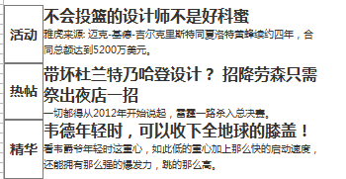；
- 底栏（1栏）：标签名称为热门圈子，旁边有四幅圈子logo，链接到对应社区圈子，最右“更多精彩内容”链接到社区首页，如图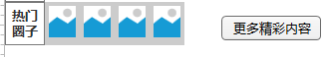；
- 我的关注改为我的主页，链接到社区用户“我的主页”界面，如图

